Merkblatt für die Kartonsammlung (Gewerbe)
Im Rahmen unserer Strategie zur nachhaltigen, effizienten und einheitlichen Abfallbewirtschaftung im Oberwallis unterbreiten wir Ihnen folgendes Angebot für die flächendeckende, einheitliche Separatsammlung des Gewerbe-Kartons. Der Verband REVO hat beschlossen, die Annahme des Materials kostenlos zu ermöglichen, jedoch für die Sammelkosten eine Gebühr zu erheben.
Fraktion | System | Gewerbe
  Karton & Papier | Bring-System | Kostenlos im Ökohof in Gamsen (zu den Öffnungszeiten)  Kostenlos in den Presscontainern der Gemeinde (immer möglich)
 | Hol-System | Das Gewerbe bezahlt die Sammelkosten CHF 0.35 / kg. Das Material ist kostenlos. (vorgeschriebenes Gebinde (RFID-Chip)  Andockgebühr pro Leerung CHF 5.00  Die Preise sind unverbindlich und inklusive 8.1% MWST

- Sammlung: einmal pro Woche (Wochentag: Mittwoch)
- Bereitstellung: am Sammeltag vor 07.00 Uhr, frühestens am Vorabend
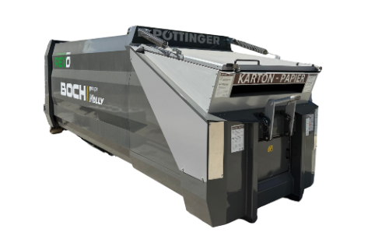
- Es sind nur rollbare 770 Liter Container mit RFID-Chip zugelassen. Bei Neuanschaffung von Container braune Kunststoff-Container kaufen. Bestehende Stahlcontainer werden ebenfalls akzeptiert.
- Kein Fremdmaterial

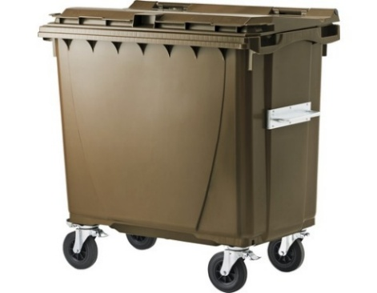

Anmeldung Containerchips:
Wir bitten Sie, sich mittels Anmeldeformulars zu registrieren und die nötigen Angaben abzugeben (Adresse des Standorts des Containers, Rechnungsadresse und Kontaktperson etc.) Die Container werden anschliessend durch den REVO mit dem RFID-Chip und einem Aufkleber «KARTON» versehen.
Für Fragen stehen wir gerne zur Verfügung.
Brig-Glis, 18. Mai 2026
REVO Gemeinde Steg-Hohtenn
Alain Zuber
Geschäftsführer REVO

